消费品召回计划
生产者名称 | 廉江市韩滨电器有限公司
产品名称 | 电热水壶
品牌 | /
涉及数量 | 1230台
型号/规格 | HB203 1500W 2.3L 220V~50Hz
生产起止日期 | 2023-08-15
生产批号/批次 | 2023-08-15
产品描述及外观照片 | 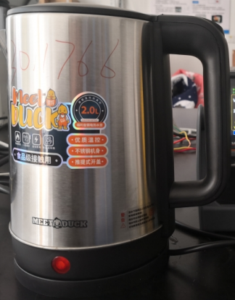
存在的缺陷 | 发热试验、机械强度、结构、电源连接和外部软线不符合GB 4706.1-2005《家用和类似用途电器的安全 第1部分：通用要求》、GB 4706.19- 2008 《家用和类似用途电器的安全 液体加热器的特殊要求》
可能导致的后果 | 可能引起触电和起火危险。
避免损害发生的应急处置方式 | 消费者立即暂停使用有缺陷的产品，联系公司或者经销商进行处理
具体召回措施 | 通知销售商立即停止销售缺陷产品，销售商实体店铺发布召回公告，告知消费者具体召回事宜，为购买到缺陷产品的消费者免费维修、更换或退货处理。
召回负责机构 | 廉江市韩滨电器有限公司
召回联系方式 | 0759-6699816
召回进度安排 | 集中召回时间计划在2024年6月10日至2024年7月10日（具体以实际进度安排为准）
其他需要报告的内容 | 无
其他信息 | 相关用户也可以登录廉江市市场监督管理局网站“政务动态”栏目，或拨打廉江市市场监督管理局缺陷产品召回热线电话（0759-6673181）了解更多信息。

